Информация о деятельности фракции ЛДПР
в Новгородской областной Думе 7 созыва за октябрь 2021 года
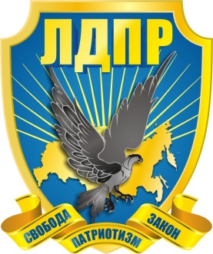
- Законотворческая деятельность.
В октябре 2021 года депутат Новгородской областной Думы участвовал в заседании антикоррупционной экспертизы Новгородской областной Думы.
01 октября Чурсинов А.Б. принял участие в мероприятиях. Приуроченных к дню пожилого человека.
05 октября Чурсинов А.Б. принял участие в мероприятиях, посвященных дню работиников образования и ветеранов педагогического труда.
06 октября 2021 года Чурсинов А.Б. принял участие в первом заседании Новгородской областной Думы седьмого созыва н котором была зарегистрирована фракция ЛДПР в Новгородской областной Думе.
21 октября Чурсинов А.Б принял участие в заседание комиссии Новгородской областной Думы по проведению антикоррупционной экспертизы.
22 октября Чурсинов А.Б. принял участие в торжественном мероприятии, посвященном празднованию Дня работника сельского хозяйства и перерабатывающей промышленности.
26 октября Чурсинов А.Б. принял участие в заседаниях комитетов областной Думы. Рассмотрено 30 вопросов.
27 октября Чурсинов А.Б. принял участие в заседание Новгородской областной Думы. На повестку дня было вынесено 27 вопросов и 1 вопрос в дополнительной повестке.

2. Работа с избирателями. Обращения граждан к депутату.
За октябрь 2021 года к депутату Новгородской областной Думы фракции ЛДПР Алексею Чурсинову поступило более 12 обращений по разным вопросам. По всем обращениям депутатом даны поручения для проведения соответствующих проверок по существу обращений. Прием обращений граждан ведется ежедневно в депутатской приемной, в штабе НРО ЛДПР, а также в районах помощниками на общественных началах, координаторами местных отделений ЛДПР.
Всем обратившимся гражданам были даны разъяснения по интересующим их вопросам.
Депутатом Новгородской областной Думы Чурсиновым А.Б. организована работа юриста, который осуществляет еженедельный прием по предварительной записи в штабе НРО ЛДПР по адресу: гор. Великий Новгород, пр. Мира, д.30, корп.1.

